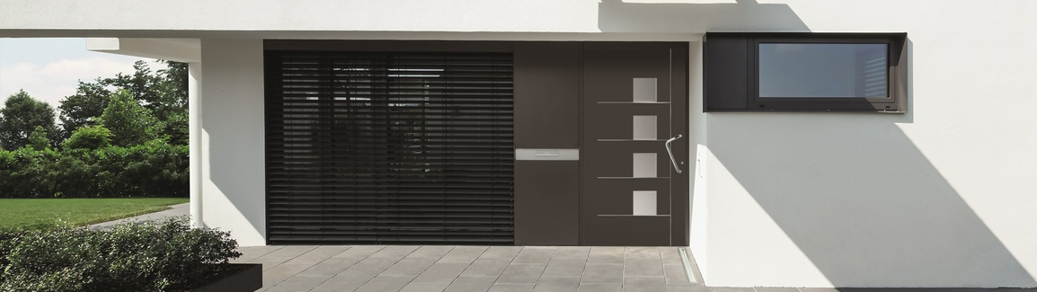[](http://www.google.dk/url?sa=i&rct=j&q=&esrc=s&source=images&cd=&cad=rja&uact=8&ved=0ahUKEwiDo-zL3b7RAhUFMJoKHVcwC3QQjRwIBw&url=http://webtiles.colourceramica.dk/showtile.asp?id=3148&psig=AFQjCNGJLS4AR4Uu6sCssVzhN8KFQgmmEw&ust=1484383384172942) **DØRE**

DANSK PRODUCERET



**DØRE fra europlast i profiler fra schüco opfylder isoleringskravene frem til 2025**

**Besparelsespotentialet er enormt**

Gå ikke på kompromis, når det gælder isoleringen af jeres hus. Døre fra EuroPlast garanterer jer en høj energieffektivitet. Sådan kan i fremadrettet få en meget lavere varmeregning. Derudover er der en besparelse at hente ved den korrekte udluftning. Også her har EuroPlast en passende løsning.

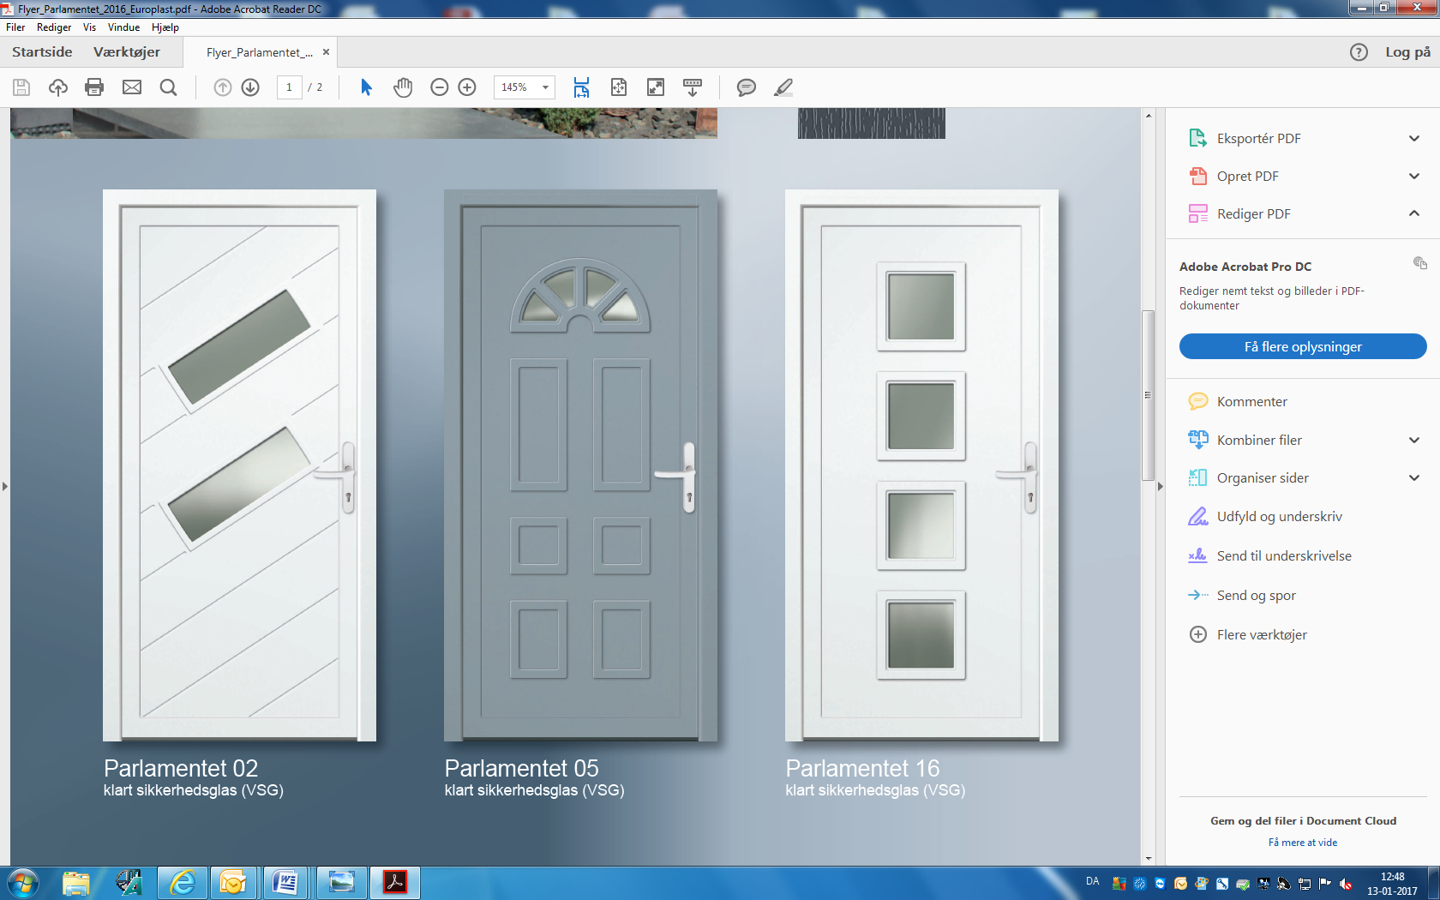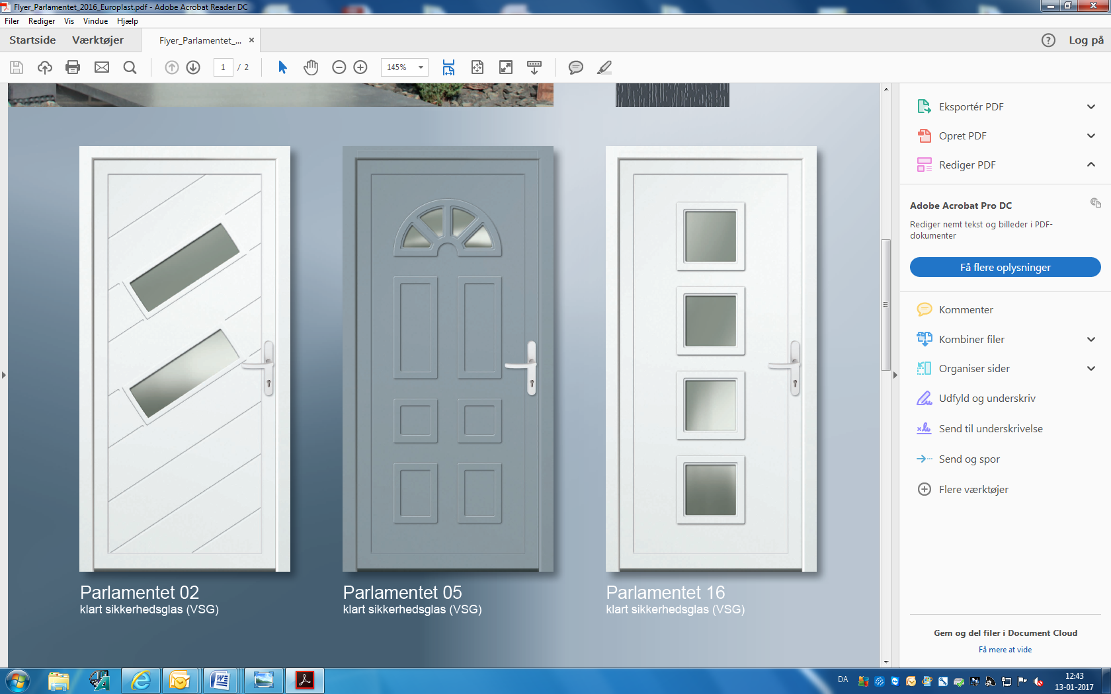

Hoveddøren er indgangen til selve husets kerne - hvor ejerens personlighed kommer til udtryk. Sæt derfor dit eget præg på huset med en hoveddør fra EuroPlast. Takket være mange designvarianter kan vores produkter tilpasses præcist til dine ønsker og husets arkitektur.

[](http://www.google.dk/url?sa=i&rct=j&q=&esrc=s&source=images&cd=&cad=rja&uact=8&ved=0ahUKEwiDo-zL3b7RAhUFMJoKHVcwC3QQjRwIBw&url=http://webtiles.colourceramica.dk/showtile.asp?id=3148&psig=AFQjCNGJLS4AR4Uu6sCssVzhN8KFQgmmEw&ust=1484383384172942)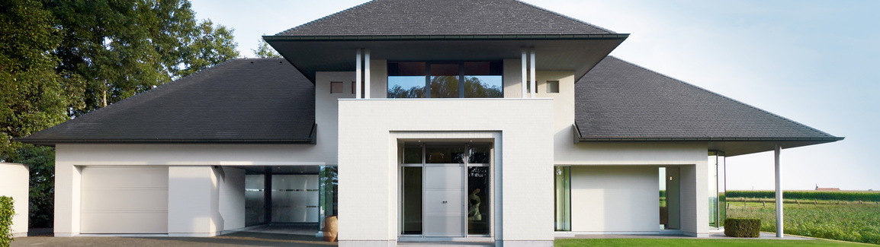

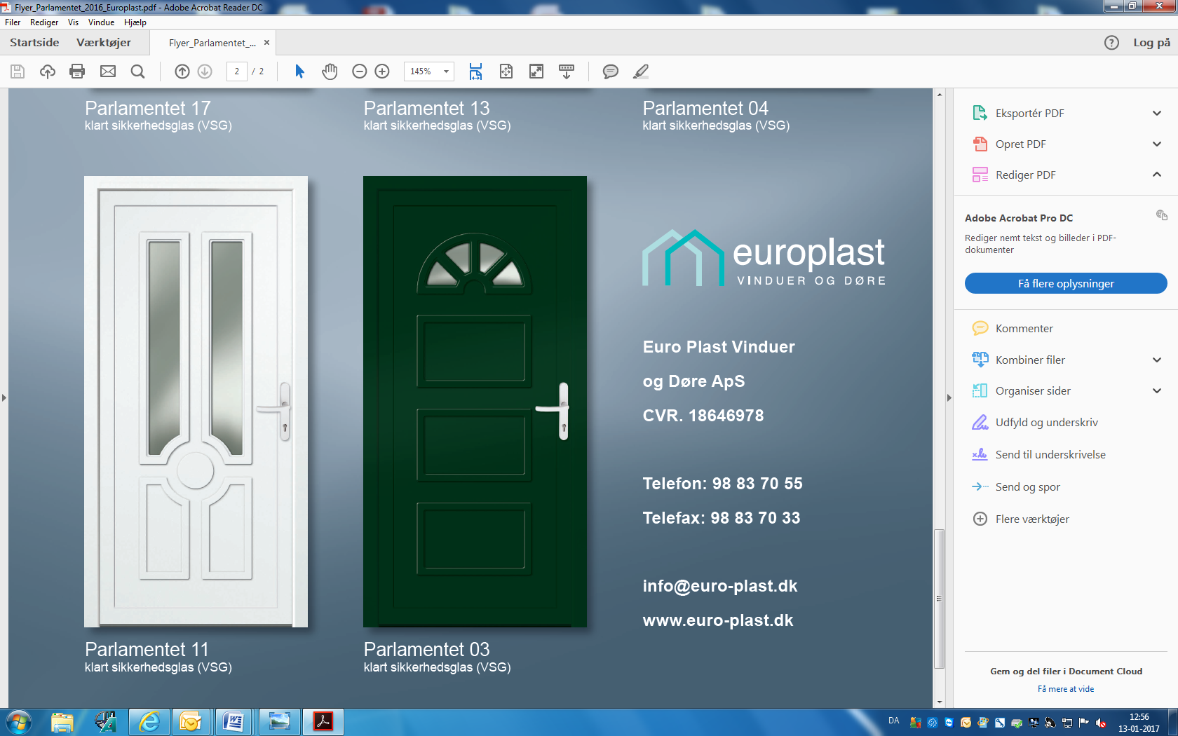

* God varmeisoleringsevne med mange

isoleringskamre.

* Lang levetid.

* Høj kvalitet på profiler gør for dig, at

de er nemme at vedligeholde, og

[](http://www.google.dk/url?sa=i&rct=j&q=&esrc=s&source=images&cd=&cad=rja&uact=8&ved=0ahUKEwiDo-zL3b7RAhUFMJoKHVcwC3QQjRwIBw&url=http://webtiles.colourceramica.dk/showtile.asp?id=3148&psig=AFQjCNGJLS4AR4Uu6sCssVzhN8KFQgmmEw&ust=1484383384172942) holder sig flotte i mange år.

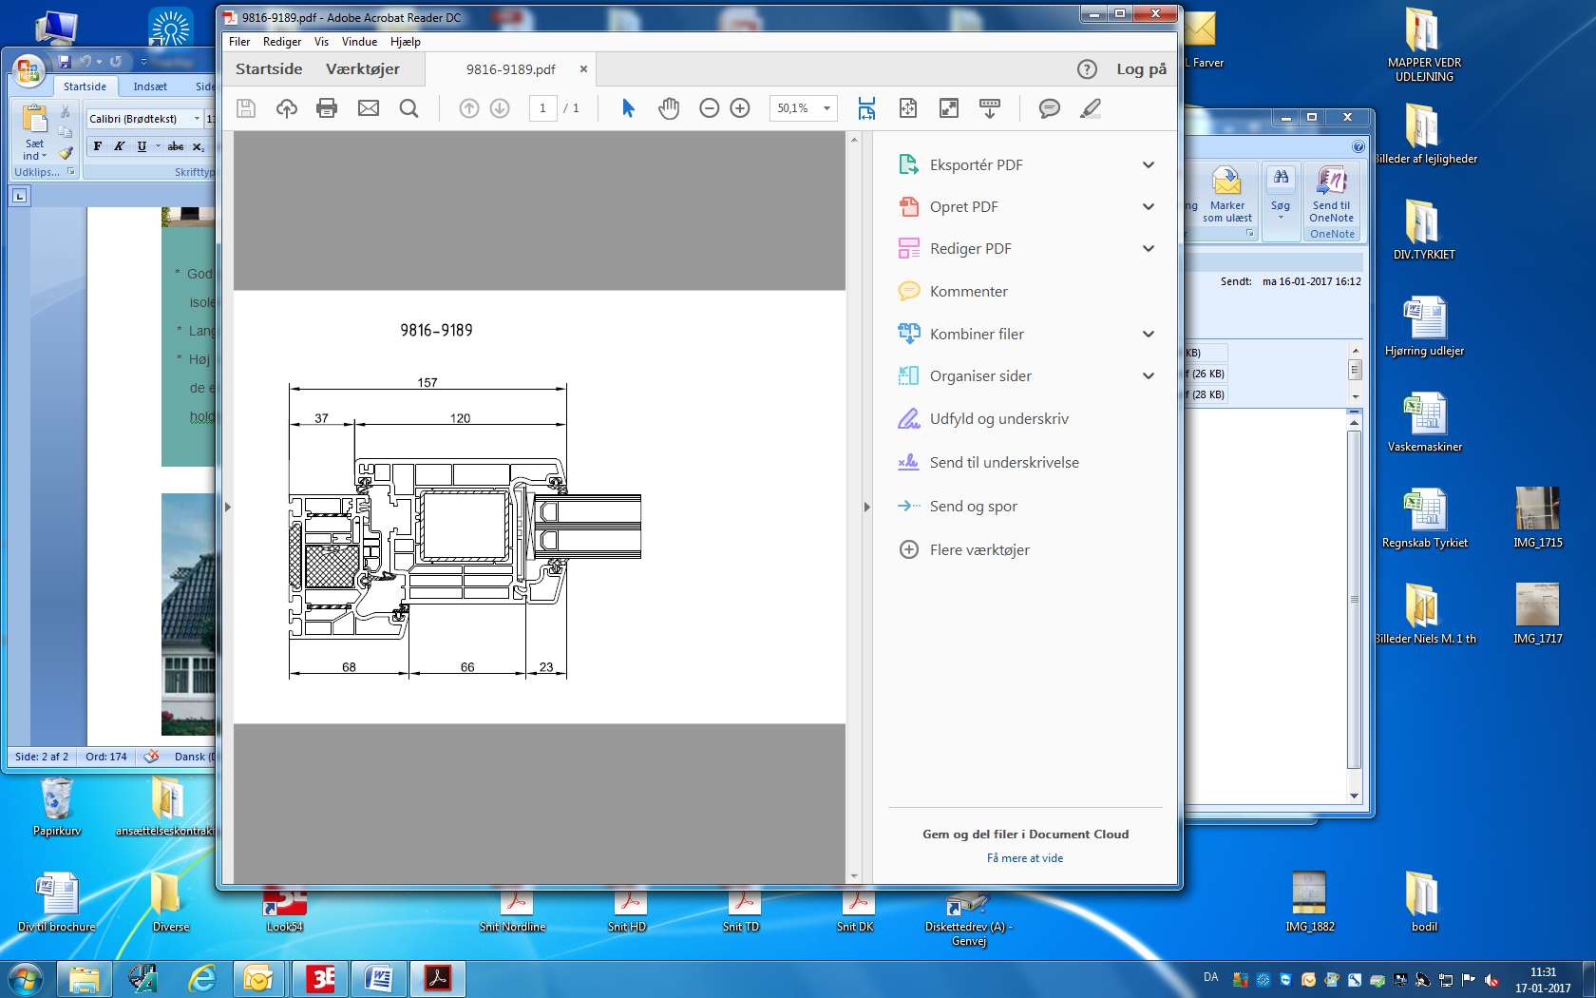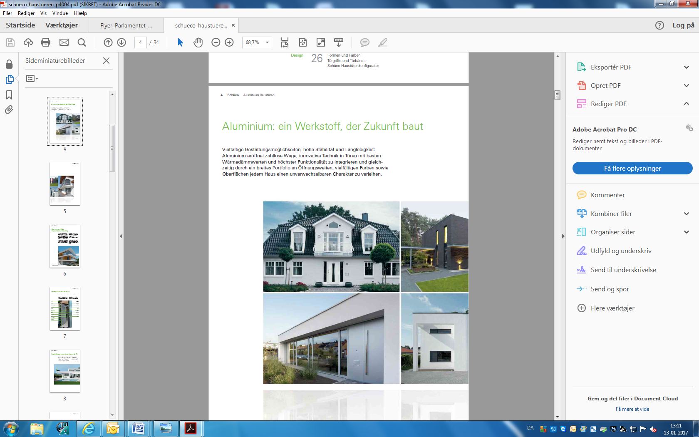

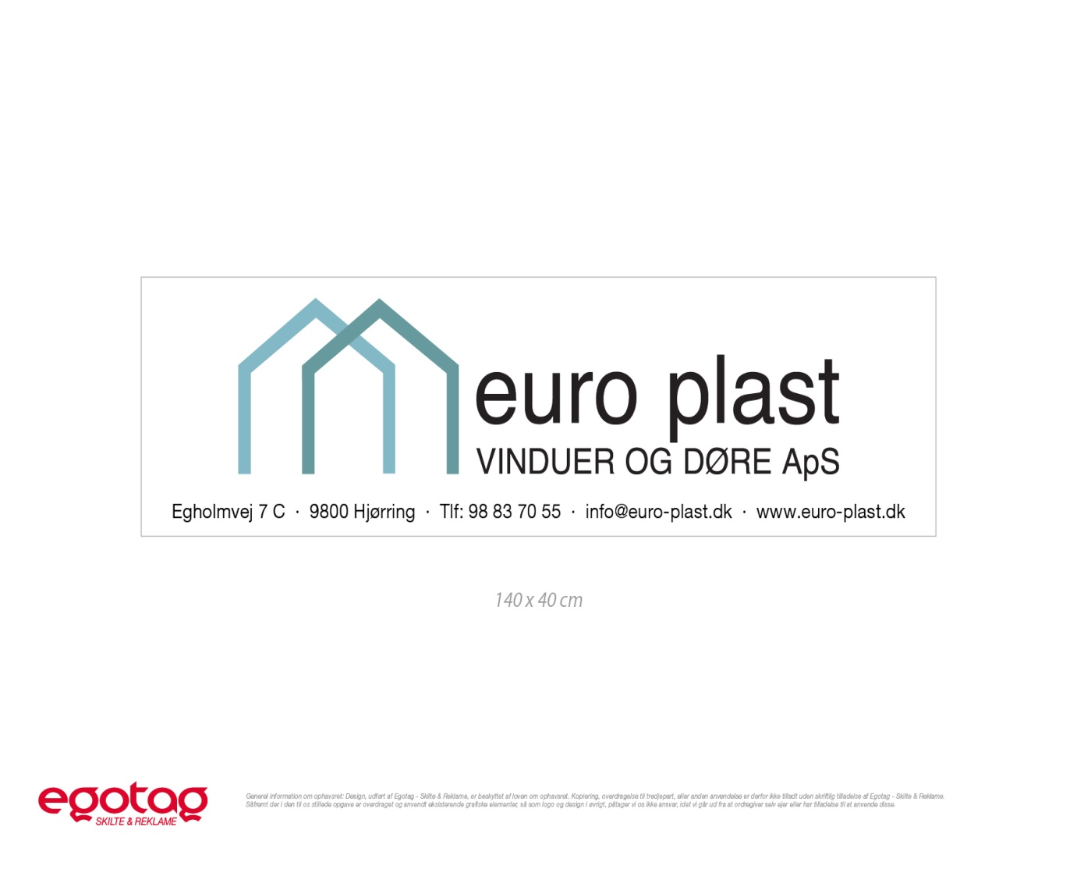PROFILEN FÅS I 120 & 82 MM KARM